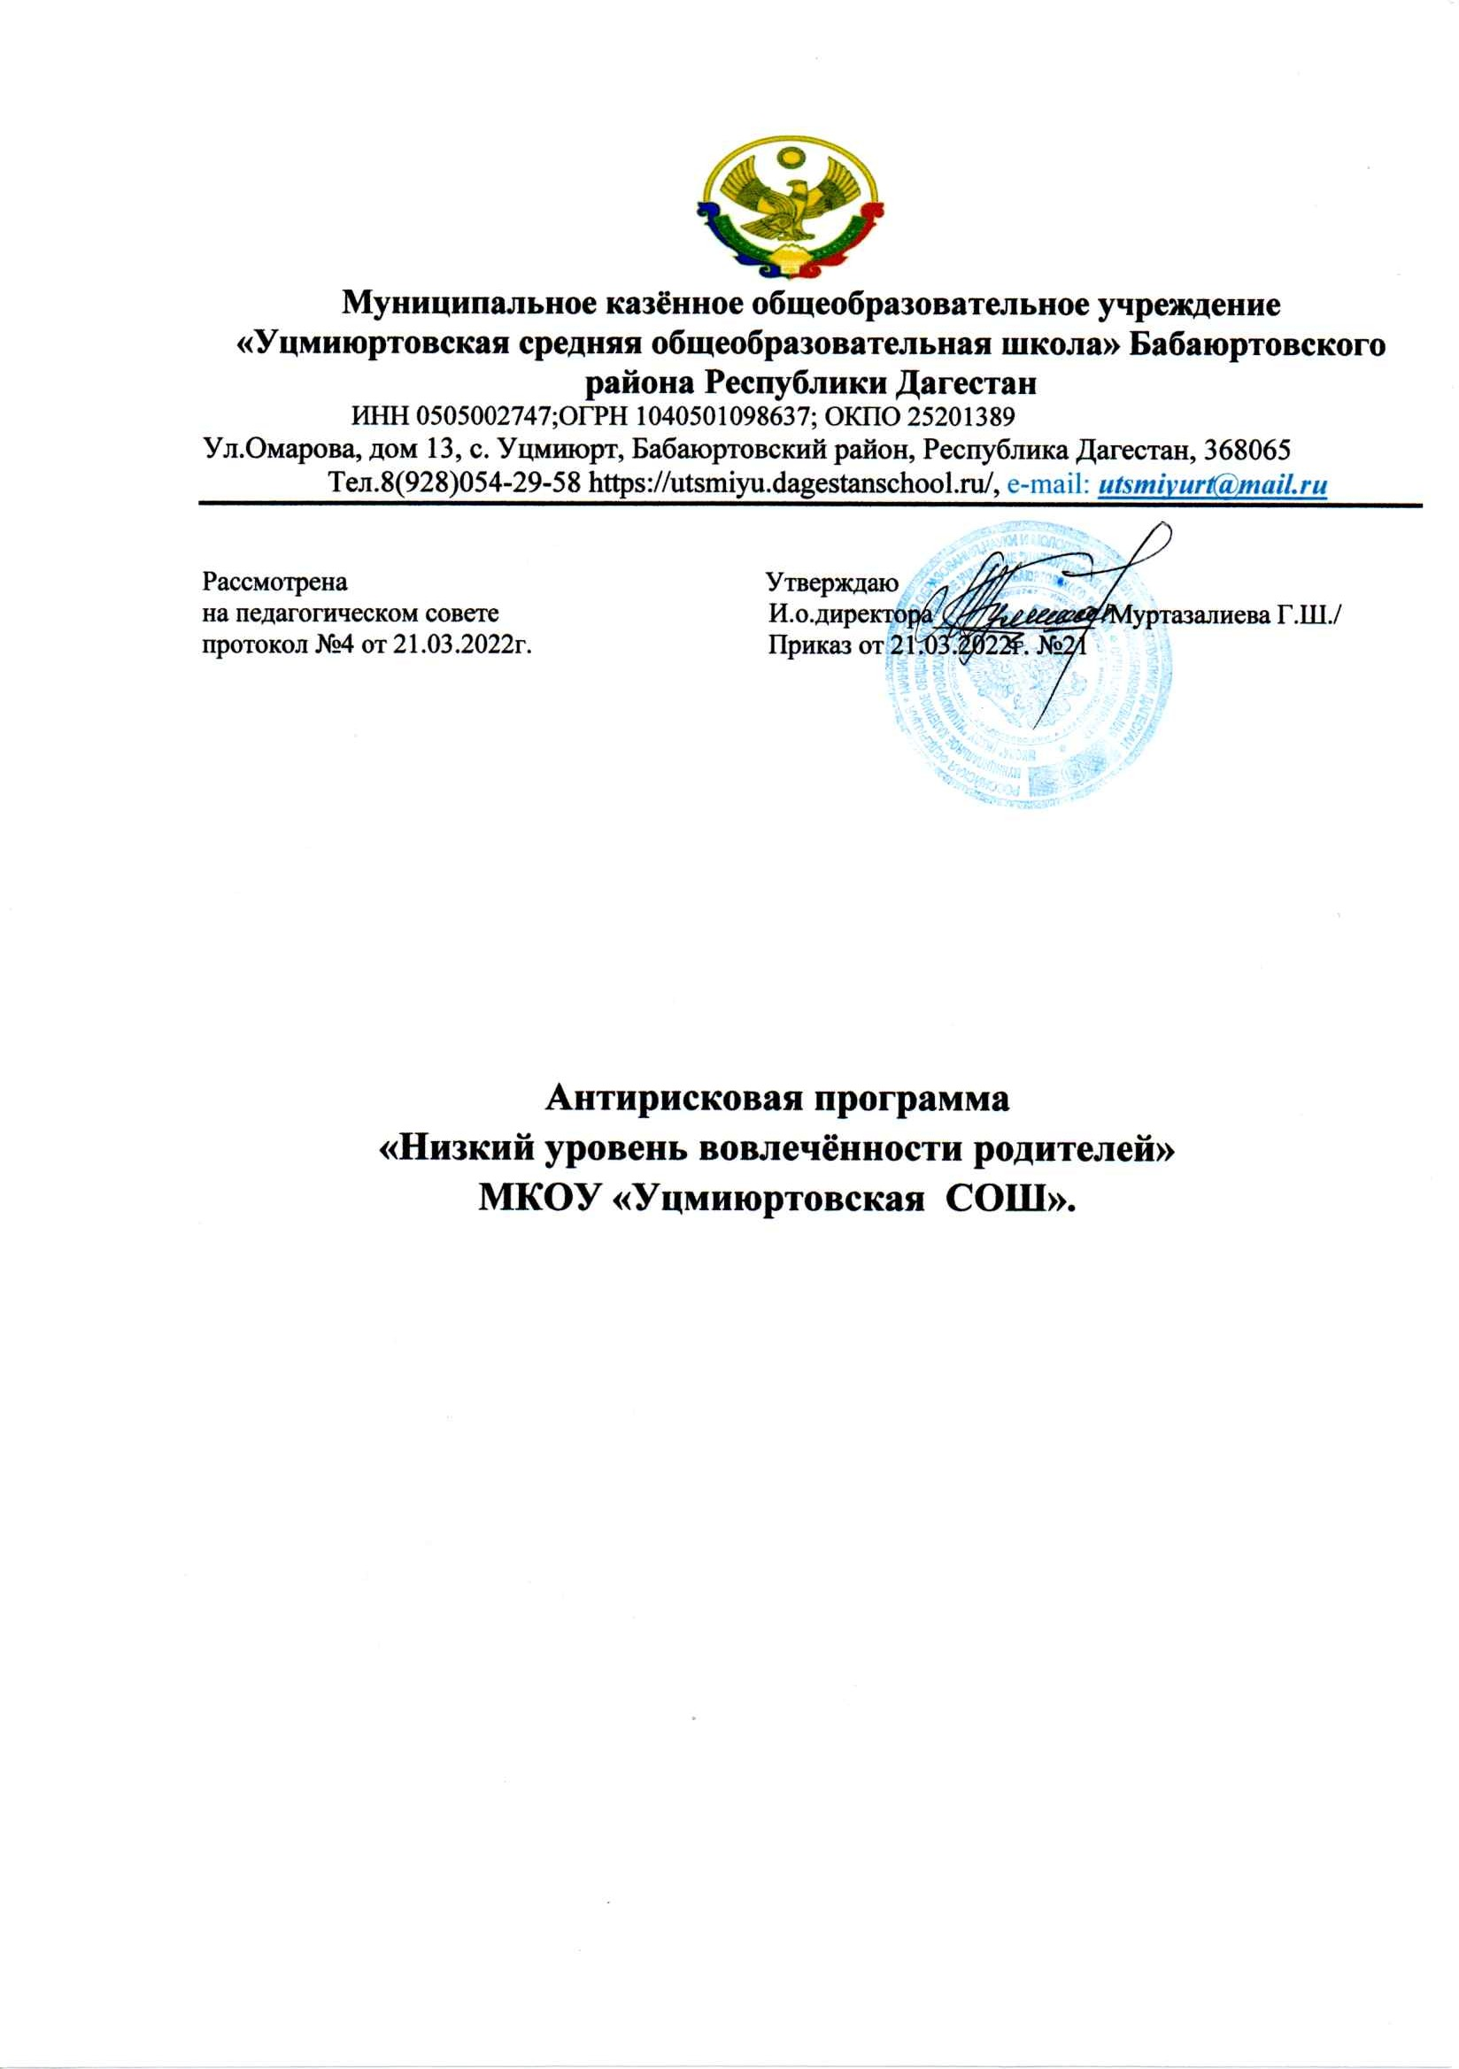
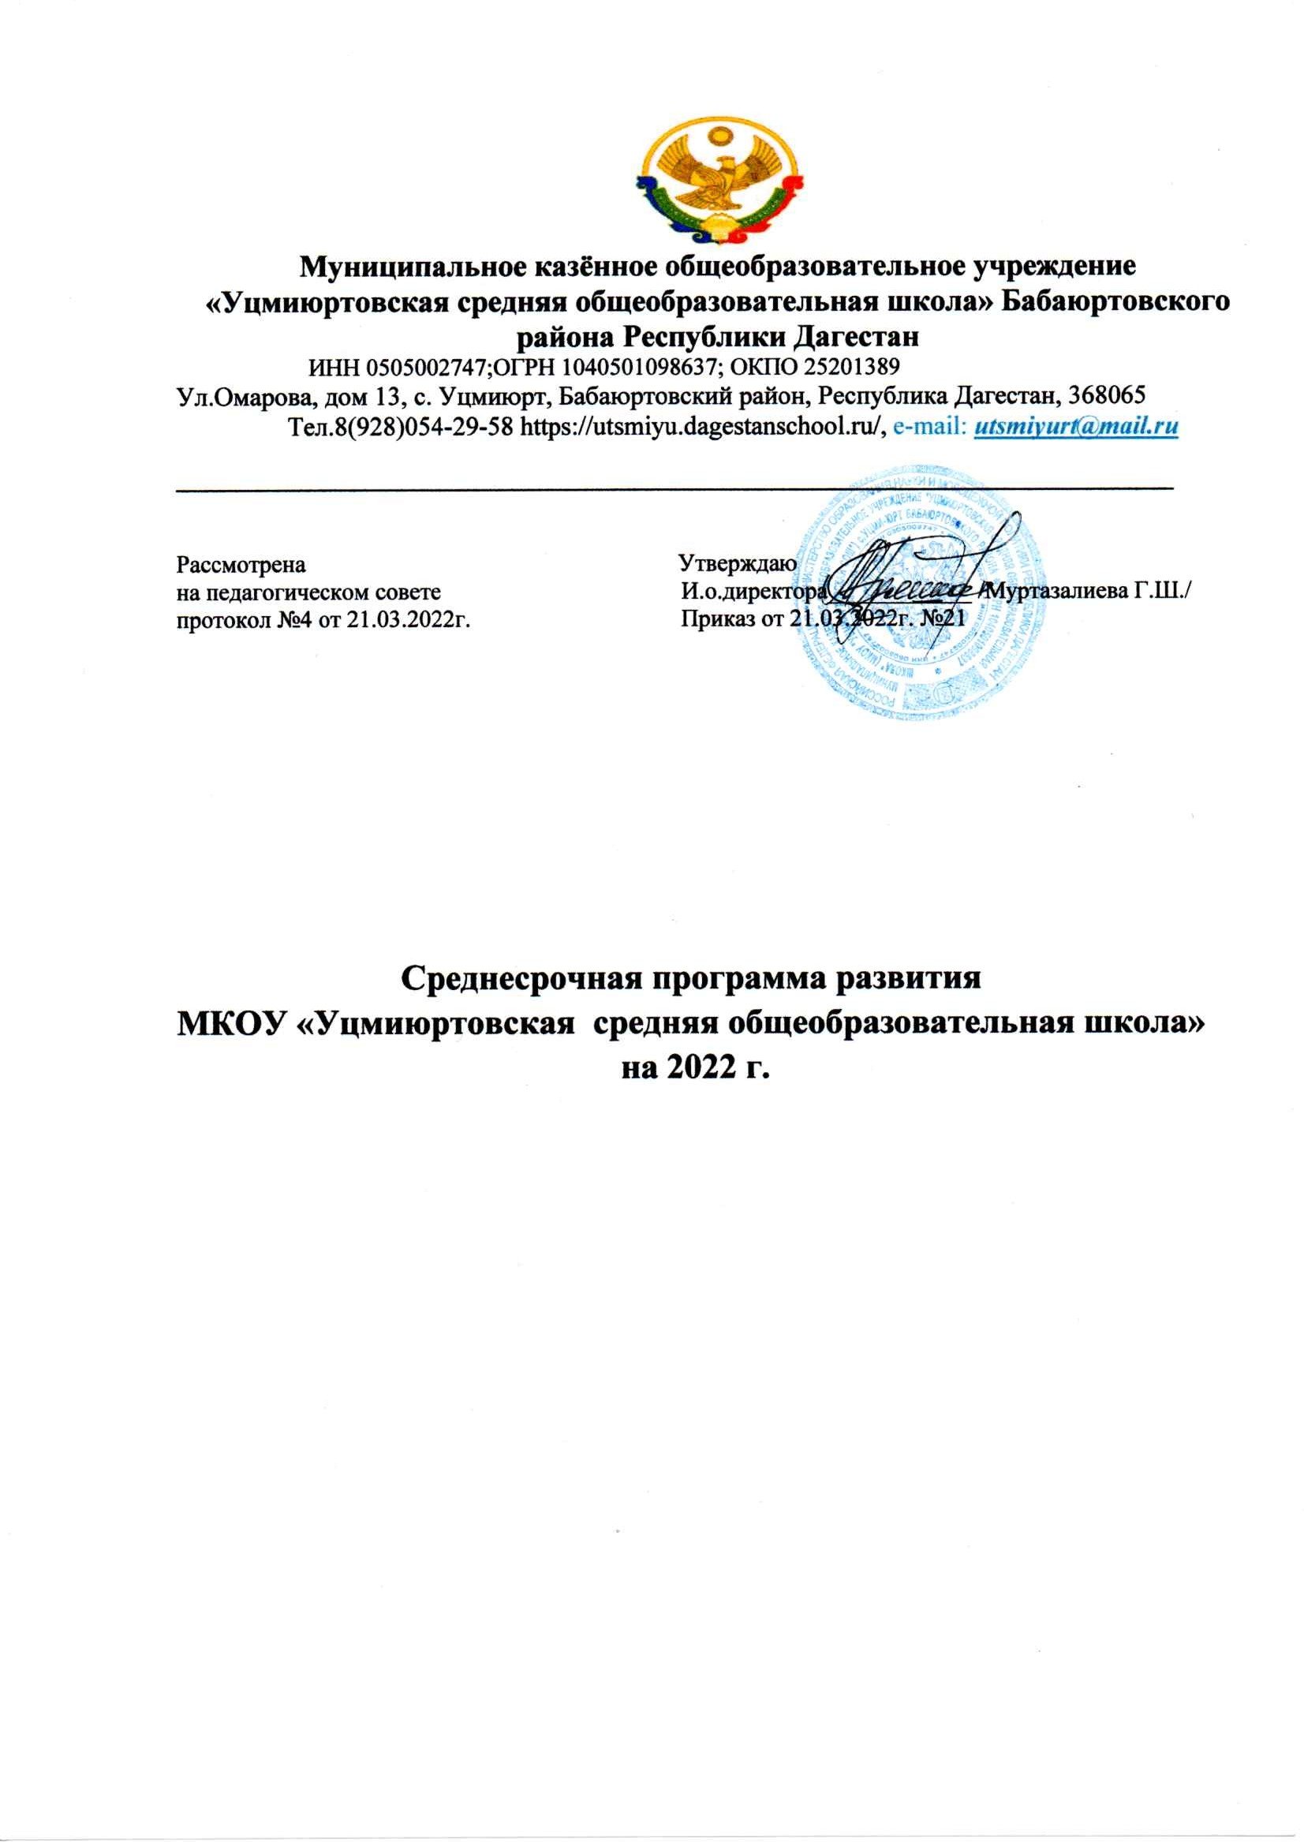

2022 г.

Наименование программы антикризисных мер | Программа антикризисных мер «Низкий уровень вовлеченности родителей»
Цель и задачи программы | Цель: повышение концу 2022 года уровня вовлечённости родителей в образовательный и воспитательный процесс.  Задачи:  1.Вовлечь родителей в учебно-воспитательный процессе организовать психолого-педагогическое просвещение родителей.  2.Привлечь родителей к организации общешкольных мероприятий воспитания и обучения детей, испытывающих трудности в обучении.
Целевые индикаторы и показатели программы | Цель: повышение к концу 2022 года уровня вовлечённости родителей в образовательный и воспитательный процессы.  Показатели:  - Мониторинг удовлетворённости родителей образовательными воспитательным процессом.  - Вовлечение родителей в образовательный и воспитательный процесс.  - Организация психолого-педагогического просвещения родителей.  - Оказание помощи родителям в воспитании и обучении детей, испытывающих трудности в обучении.
Методы сбора и обработки информации | Опрос, анкетирование, наблюдение, анализ, мониторинг
Сроки и этапы реализации программы | 1 этап (апрель 2022 года): аналитико-диагностический и разработческий, включающий анализ исходного состояния и тенденций развития Школы для понимания реальных возможностей и сроков исполнения программы.  2 этап (май-ноябрь 2022 года.): основной, внедренческий, включающий поэтапную реализацию.  3 этап (ноябрь-декабрь 2022 года) диагностический, подведение итогов.
Основные мероприятия или проекты программы/ перечень подпрограмм | 1. Оперативная диагностика:  -проведение диагностики (вход-выход) по выявлению причин низкого уровня вовлечённости родителей в учебно-воспитательный процесс;  -мониторинг удовлетворённости родителей образовательным и воспитательным процессом в ОУ;  - мониторинг формирования банка данных о семьях, анализ диагностики семей.  2. Информационно-просветительская работа с родителями:  -создание на сайте школы в разделе «Родителям» вкладки «Консультация для родителей» и её пополнение тематической информацией;  - ведение в родительских чатах «Часа общения»;  -реализация программы «Родительский всеобуч»  3. Вовлечение родителей в учебно-воспитательный процесс:  - реализация раздела «Работа с родителями» Рабочей программы воспитания МКОУ «Уцмиюртовская СОШ».  4. Внедрение новых нетрадиционных активных форм работы с родителями, позволяющих вовлечь родителей в процесс обучения и развития детей (информационно -аналитической: почта доверия; познавательной: круглые столы, диспуты; досуговой: КТД выходного дня; наглядно - информационной: классные альбомы, родительские уголки)  5. Привлечение родителей к управлению ОУ.
Ожидаемые конечные результаты реализации программы | - Организовано психолого-педагогическое просвещение родителей.  - Увеличена доля родителей, удовлетворённых образовательно-воспитательным процессом.  - Повышение уровня вовлеченности родителей в учебно-воспитательный процесс до 80%.
Исполнители | Администрация школы, педагогический коллектив, родительская общественность, ученический коллектив, социальные партнеры.
Порядок управления реализацией программы | Руководителем программы является директор школы, который координирует деятельность рабочей группы, управляет финансовыми средствами, осуществляет внешнее взаимодействие.  Ежемесячно проводятся заседания рабочей группы по результатам реализации программы. По итогам, по мере необходимости, корректируются целевые показатели. Метод управления программой проектный.

Дорожная карта реализации Программы «Низкий уровень вовлечённости родителей»

Задача | Мероприятие | Сроки реализации | Ответственные | Участники | Показатели
Цель: повышение к концу 2022 года уровня вовлечённости родителей в образовательный и воспитательный процессы.
Вовлечь родителей образовательный и воспитательный процесс | Мониторинг удовлетворённости родителей образовательными воспитательным  процессом | Март-декабрь 2022 г. | Заместители директора  Омарова П.М.,  Алиасхабова С.А., | Администрация школы, родители | Вовлечение родителей в образовательный и воспитательный процесс.
 | Заседание родительского комитета на темы:  «Школа любящих родителей».  «Я и мой ребёнок: поиск взаимопонимания».  «Социальные сети: друг  Или враг» | Май2022 г.  Сентябрь 2022 г.  Ноябрь  2022 г. | Заместитель директора  Омарова П.М.,  Алиасхабова С.А., | Классные руководители Члены родительского клуба
Организовать психолого-  педагогическое просвещение родителей | Проведение родительских  собраний(лекториев, встреч) по темам:  «Эмоциональное благополучие детей в  семье».  «Роль семьи и роль  школы в воспитании  ребенка».  «Учёт физиологических  и психологических  особенностей детей  подросткового возраста в их воспитании».  «Агрессия детей: ее  причины и предупреждение».  «Воспитание детей  ненасилием в семье». | Март-  декабрь  2022 г. | Заместитель  директора  Омарова П.М.,  Алиасхабова С.А., | Родители, социальные партнёры, классные руководители | Организация психолого-педагогического просвещения родителей.
Оказать родителям помощь в воспитании и  обучении детей испытывающих трудности в обучении | Разработка программ  Помощи родителям  Обучающихся испытывающих трудности в обучении | Сентябрь  2022 г. | Заместители  директора  Омарова П.М.,  Алиасхабова С.А., | Администрация  школы, классные руководители,  родители | Оказание помощи родителям в воспитании и обучении детей, испытывающих трудности в обучении.
Привлечь родителей к  организации  общешкольных  мероприятий | Участие в акции«Добрая суббота»  Проведение совместного  Праздника«Мама, папа, я –спортивная семья» | Ноябрь 2022г  Октябрь  2022 г. | Заместители  директора  Омарова П.М.,  Алиасхабова С.А., | Все участники  образовательного  процесса | Вовлечение родителей в образовательный и воспитательный процесс.

